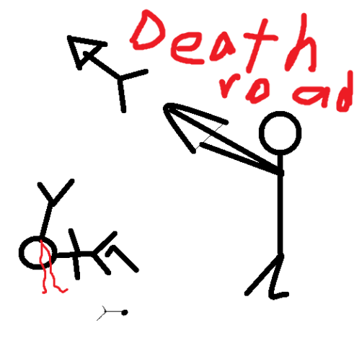

2016180021 박찬

2016182026 이동수

대략적인 일정

박찬이 전체적인 프로그램의 구조 및 프레임 워크를 설계, 제작하여 이동수에게 넘겨주면 구조에 맞게 각 객체들의 기능들을 구현하고 화면에 적절하게 배치한다. 그 동안 박찬은 적군 및 용병의 AI를 구현한다.

* 리소스는 항상 구한다.

역할분담

|  |  |
| --- | --- |
| 박찬 | 이동수 |
| 프레임워크제작 | UI제작 |
| 클래스 구조 설계 | 발표 |
| AI 제작 | 기능들 구현 |
| 결과보고서 | |
| 리소스 | |

제목 : Death Road

쿼터뷰 디펜스

배틀 페이즈와 매니지 페이즈로 나뉘어 게임이 진행된다.

배틀 페이즈에서 좌측은 적군 진영, 우측은 플레이어 진영이다. 플레이어 진영에는 성이 있고 좌측에서 밀려오는 적들이 성을 공격한다. 플레이어 측은 성 위에서 플레이어 본인이 화살을 쏘거나 용병을 고용하여 다가오는 적을 막아야 하며, 스테이지마다 설정된 모든 적이 죽거나 성의 체력이 0 이하가 되면 배틀 페이즈가 끝난다.

스테이지가 끝나면 쓰러트린 적에 비례해서 골드를 지급한다.

배틀 페이즈가 끝나면 매니지 페이즈로 넘어가게 된다. 매니지 페이즈에서는 스테이지가 끝나고 얻는 골드를 이용하여 플레이어 측을 강화시켜야 한다. 골드를 통해서 플레이어의 공격력을 증가시키거나, 용병을 고용하거나, 성의 체력을 증가시킬 수 있다. 모든 준비를 마치고 나서 스테이지를 선택하면 매니지 페이즈가 끝나고 다시 배틀 페이즈로 돌아가게 된다.

구현 내용

1. 적군 -> 원거리 공격을 하는 궁수와 근접공격을 하는 전사가 있다. 사거리가 닿으면 성을 공격한다. 스테이지에 따라 체력과 공격력이 달라진다.
2. 플레이어 -> 성 위에서 상하로 움직일 수 있다. 마우스로 화살을 조준하며 화살은 포물선을 그리며 날아간다.
3. 용병 -> 궁수만 존재한다. 궁수들은 적이 사거리 안으로 들어오면 타겟팅을 시작하며, 일정 수 이상 타겟팅이 겹치면 그 적은 더 이상 타겟팅 하지 않는다. (다른 적을 타겟팅한다.)
4. 자원 관리 -> 골드를 지불해 여러 가지를 강화할 수 있게 한다.
   1. 플레이어의 화살 공격력 증가
   2. 플레이어의 화살 사거리 증가
   3. 용병을 고용
   4. 용병의 화살 공격력 증가
   5. 용병의 화살 사거리 증가
   6. 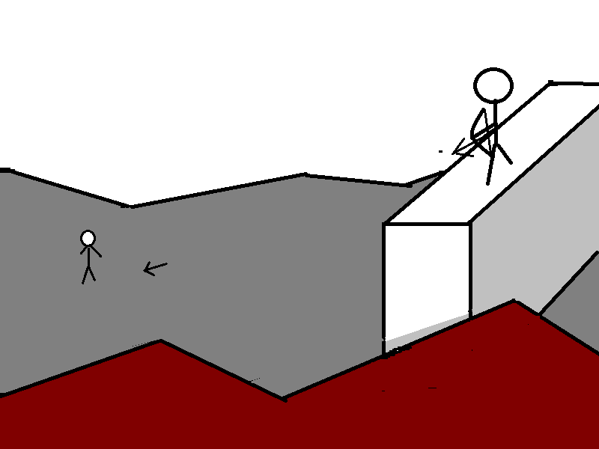성의 체력 증가

<- 대략적인 컨셉

[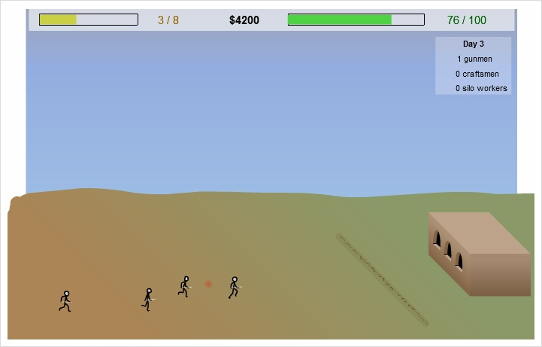](http://www.google.co.kr/url?sa=i&rct=j&q=&esrc=s&source=images&cd=&cad=rja&uact=8&ved=0ahUKEwjy-bDoh_LTAhVDwLwKHSDtAxAQjRwIBw&url=http://goflash.tistory.com/94&psig=AFQjCNEXuc2NtG67DYfE9Im4Sf9T4QcY9A&ust=1494943258392815)

[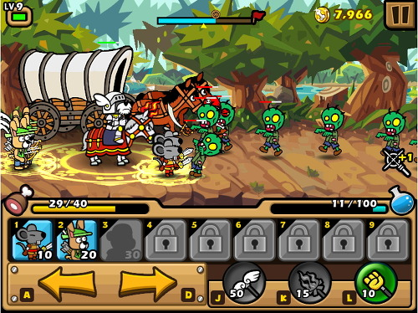](http://www.google.co.kr/url?sa=i&rct=j&q=&esrc=s&source=images&cd=&cad=rja&uact=8&ved=0ahUKEwibhM7yh_LTAhWBW7wKHYtsDxAQjRwIBw&url=http://simplegame.tistory.com/586&psig=AFQjCNHZRm2pTMa6Lm62cp1XYl6d8D9YiA&ust=1494943293933862)

출처:

<http://simplegame.tistory.com/586>

<http://goflash.tistory.com/94>